首页内容（对折编排）
首页1
中国民航大学硕士研究生招生简章
2018年攻读硕士研究生招生专业目录

首页2
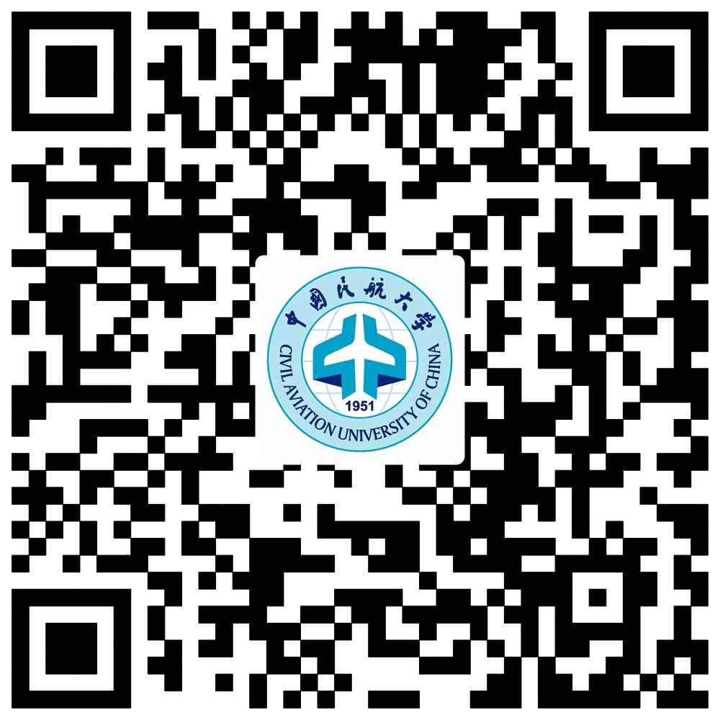

学校名称: 中国民航大学
单位代码: 10059
地 址: 天津市东丽区津北公路2898号北院中国民航大学研究生招生办公室
邮政编码: 300300
联系电话：022-24092146
网址：http://www.cauc.edu.cn/yjsb/list_more_3.html
研招咨询QQ群：252694638
邮箱：yjscauc@cauc.edu.cn
2017年7月印刷
内折页
中国民航大学研究生教育概况
中国民航大学是中国民用航空局直属的以培养民航领域高级工程技术人才和管理人才为主的普通高等学校。学校坐落于国家经济发展第三极--天津市滨海新区102平方公里的航空城内。学校的前身是军委民航局第二民用航空学校，始建于1951年9月，由毛泽东主席任命校长、周恩来总理选定校址。历经60多年的建设与发展，学校已发展成为我国唯一一所民航学科专业门类齐全，以培养空中交通管制、航空维修、飞行技术等民航特有专业为主的高等学府。
学校占地110.26万平方米，建有国内一流的工程技术训练中心（已被授予国家级实验教学示范中心），有实习飞机21架，各种类型飞机发动机47台套。学校现有硕士授权一级学科13个，二级学科49个；另有自设二级学科2个，分别是航空运输大数据工程与航空器适航审定工程；现有工程硕士、工商管理硕士(MBA)、法律硕士和翻译硕士4个专业学位类型，其中工程硕士专业学位授权领域7个。拥有经教育部批准（教外综函[2007]37号）、由中国民航大学与法国航空航天大学校集团合作建立的、国内唯一的航空类工程师学院，尝试用国际水准培养本土化的“航空工程师”，毕业生深受民航企事业单位欢迎；拥有中法合作航空安全管理硕士项目一个，已培养航空维修、适航管理、飞行运行管理、空中交通管理和航空导航工程方向硕士毕业研究生10多期，累计600余名。截至到2015年9月，各类研究生在学人数近3000人，其中全日制在校研究生近2000人，在职工程硕士1000余人。现有硕士生导师近300人，兼职硕士生导师120余人，研究生联合培养基地10余个。其中，中国民航大学-北京飞机维修工程有限公司研究生联合培养基地于2014年获第一届“全国示范性工程专业学位研究生联合培养基地”荣誉称号。
学校的空管实验教学中心被评为国家级实验教学示范中心建设单位。机务维修工程仿真教学中心获批国家级虚拟仿真实验教学中心。学校建有航空器维修执照考管中心、飞行签派员培训中心、工程技术训练中心，147学校、ICAO飞行英语培训中心考试点、中国民航飞行人员执照考试点等多个国际、国内授权培训、考试机构，承担民航机务、空管、飞行、机场、运输、乘务等各种岗位资格培训，为中国民航提供国际水准的各类技术和管理培训。
学校现有省部级科研基地(重点实验室)14个。包括中国民航航空地面特种设备研究基地、中国民航空中交通管理研究基地、中国民航航空运输经济与管理科学研究基地、中国民航机务维修工程研究基地、中国民航信息技术科研基地、中国民航机场工程研究基地、适航审定技术与管理研究中心、天津市智能信号与图像处理重点实验室、天津市民用航空器适航与维修重点实验室、天津市空管运行规划与安全技术重点实验室、天津市飞机维修与民航地面特种设备技术工程中心、天津市航空法律与政策研究基地、国家空管运行安全技术重点实验室、民航空管研究院。拥有中国民航局航空安全办公室与学校共同建设的民航安全科学研究所。
近年来，学校承担了包括863计划（重大、重点项目）、973计划、国家自然科学基金、国家软科学等多项国家级科研项目；科技成果获国家科技进步二等奖2项、省部级科技成果奖96项。学校航大科技获批成为全国民航唯一的国家级科技企业孵化器，被科技部授予为中国民航大学科技园内中小企业专业技术服务平台资质。
学校与国际民航组织、国际航空运输协会、欧盟工业委员会、美国联邦航空局等民航组织和机构；与波音公司、空客公司、赛峰集团、罗罗公司等知名航空制造企业；与美联航、巴西航空、联邦快递等航空运输企业；与美国普渡大学、法国航空大学集团等国外航空院校建立了广泛而深入的交流与合作关系。与法国四所航空大学合作成立的“中欧航空工程师学院”，已成为我校中外合作办学的标志项目。拥有波音公司、空客公司、法国赛峰集团航空资料特藏室以及波音公司在全球唯一的一个非客户单位网站。
我校毕业研究生主要在民航系统各航空公司、机场、管理局、空管局等企、事单位以及中航工业所属各单位就业，工作环境和待遇水平都比较好，尤其近几年随着民航事业和民用航空工业的快速发展，各单位迫切需求民航专业的研究生，我校毕业研究生也因此一直保持非常高的就业率。

内折页（续上排版）
中国民航大学2018年硕士研究生招生简章
我校2018年预计招生700名全日制硕士研究生，具体名额以教育部实际下达招生计划为准。
一、培养目标
培养热爱祖国，拥护中国共产党的领导，拥护社会主义制度，遵纪守法，品德良好，具有服务国家、服务人民的社会责任感，掌握本学科坚实的基础理论和系统的专业知识，具有创新精神、创新能力和从事科学研究、教学、管理等工作能力的高层次学术型专门人才以及具有较强解决实际问题的能力、能够承担专业技术或管理工作、具有良好职业素养的高层次应用型专门人才。
二、报考条件
（一）报名参加全国硕士研究生招生考试的人员，须符合下列条件：
1.中华人民共和国公民。
2.拥护中国共产党的领导，品德良好，遵纪守法。
3.身体健康状况符合国家和招生单位规定的体检要求。
4.考生必须符合下列学历等条件之一：

（1）国家承认学历的应届本科毕业生(录取当年9月1日前须取得国家承认的本科毕业证书。含普通高校、成人高校、普通高校举办的成人高等学历教育应届本科毕业生，及自学考试和网络教育届时可毕业本科生)。
（2）具有国家承认的大学本科毕业学历的人员。
（3）获得国家承认的高职高专学历后满2年（从毕业后到录取当年9月1日，下同）或2年以上，达到与大学本科毕业生同等学力，且符合我校的具体要求（见第5条）。
（4）国家承认学历的本科结业生，按本科毕业生同等学力身份报考。

（5）已获硕士、博士学位的人员。
在校研究生报考须在报名前征得所在培养单位同意。
5.报考我校的同等学力人员报考条件：
（1）通过8门与所报考专业相关的本科主干课程考试；
（2）以第一作者公开发表一篇学术论文；
（3）通过大学英语四级或大学英语四级成绩在426分以上。
6.我校部分专业有对考生英语四级成绩及身体条件的要求，详见招生专业目录备注。

（二）报名参加全国专业学位硕士研究生招生考试的，按下列规定执行。
1.报名参加法律硕士(非法学)专业学位硕士研究生招生考试的人员，须符合下列条件：
(1)符合第(一)条中的各项要求。
(2)之前所学专业为非法学专业(普通高等学校本科专业目录法学门类中的法学类专业[代码为0301]毕业生、专科层次法学类毕业生和自学考试形式的法学类毕业生等不得报考)。
2.报名参加工商管理硕士专业学位硕士研究生招生考试的人员，须符合下列条件：
（1）符合（一）中第1、2、3各项的要求。
（2）大学本科毕业后有3年或3年以上工作经验的人员；或获得国家承认的高职高专学历后，有5年或5年以上工作经验，达到与大学本科毕业生同等学力的人员；或已获硕士学位或博士学位并有2年或2年以上工作经验的人员。
三、培养方式及学制
学制为3年（中欧工程师学院航空工程和工商管理硕士专业学位学制为 2.5年），新生入学后双向选择指导教师，除工商管理硕士(MBA)外所有专业均实行全日制脱产学习。
四、报名时间及方式：
报名包括网上报名和现场确认两个阶段。所有参加硕士研究生招生考试的考生均须进行网上报名，并到报考点现场确认网报信息、缴费和采集本人图像等相关电子信息。
应届本科毕业生原则上应选择就读学校所在省(区、市)的报考点办理网上报名和现场确认手续;单独考试考生应选择招生单位所在地省级教育招生考试管理机构指定的报考点办理网上报名和现场确认手续;工商管理、公共管理、旅游管理、工程管理等专业学位考生和其他考生应选择工作或户口所在地省级教育招生考试管理机构指定的报考点办理网上报名和现场确认手续。
(一)网上报名要求：
1.考生应在规定时间登录“中国研究生招生信息网”(公网网址：http://yz.chsi.com.cn，教育网址：http://yz.chsi.cn，以下简称“研招网”)浏览报考须知，并按教育部、省级教育招生考试管理机构、报考点以及报考招生单位的网上公告要求报名。报名期间，考生可自行修改网报信息。逾期不再补报，也不得修改报名信息。
2.考生报名时只填报一个招生单位的一个专业。待考试结束，教育部公布考生进入复试的初试成绩基本要求后，考生可通过“研招网”调剂服务系统了解招生单位的生源缺额信息，并按相关规定自主多次平行填报多个调剂志愿。
3.以同等学力身份报考的人员，应按招生单位要求如实填写学习情况和提供真实材料。
4.考生要准确填写本人所受奖惩情况，特别是要如实填写在参加普通和成人高等学校招生考试、全国硕士研究生招生考试、高等教育自学考试等国家教育考试过程中因违纪、作弊所受处罚情况。对弄虚作假者，将按照《国家教育考试违规处理办法》《普通高等学校招生违规行为处理暂行办法》严肃处理。
5.报名期间将对考生学历(学籍)信息进行网上校验，并在考生提交报名信息三天内反馈校验结果。考生可随时上网查看学历(学籍)校验结果。考生也可在报名前或报名期间自行登录“中国高等教育学生信息网”(网址：http://www.chsi.com.cn)查询本人学历(学籍)信息。
未通过学历(学籍)校验的考生应及时到学籍学历权威认证机构进行认证，在现场确认时将认证报告交报考点核验。
6.按规定享受少数民族照顾政策的考生，在网上报名时须如实填写少数民族身份，且申请定向就业少数民族地区。
7.“少数民族高层次骨干人才计划”招生以考生报名时填报确认的信息为准。
报考“退役大学生士兵专项硕士研究生招生计划”的考生在报名时应选择填报退役大学生士兵专项计划，并填报本人入伍批准书编号和退出现役证编号。
8.国防生和现役军人报考地方或军队招生单位，以及地方考生报考军队招生单位，应事先认真阅读了解解放军及招生单位有关报考要求，遵守保密规定，按照规定填报报考信息。不明之处应事先与招生单位联系。
9.考生应按要求准确填写个人网上报名信息并提供真实材料。考生因网报信息填写错误、填报虚假信息而造成不能考试或录取的，后果由考生本人承担。
(二)现场确认要求：
1.所有考生(不含推免生)均应在规定时间内到报考点指定地方现场核对并确认其网上报名信息，逾期不再补办。现场确认时间由各省级教育招生考试管理机构根据国家招生工作安排和本地区报考组织情况自行确定和公布。
2.考生现场确认应提交本人居民身份证、学历证书(普通高校、成人高校、普通高校举办的成人高校学历教育应届本科毕业生持学生证)和网上报名编号，由报考点工作人员进行核对。报考“退役大学生士兵专项硕士研究生招生计划”的考生还应提交本人《退出现役证》。
3.在录取当年9月1日前可取得国家承认本科毕业证书的自学考试和网络教育本科生，须凭颁发毕业证书的省级高等教育自学考试办公室或网络教育高校出具的相关证明方可办理网上报名现场确认手续。
4.未通过网上学历(学籍)校验的考生，在现场确认时应提供学历(学籍)认证报告。
5.所有考生均应对本人网上报名信息进行认真核对并确认。报名信息经考生确认后一律不作修改，因考生填写错误引起的一切后果由其自行承担。
6.考生应按规定缴纳报考费。
7.考生应按报考点规定配合采集本人图像等相关电子信息。
五、报考资格审查
我校对考生网上填报的报名信息进行全面审查，并重点核查考生填报的学历（学籍）信息，符合报考条件的考生准予考试。
未通过网上学历（学籍）校验的考生，应规定时间内提供权威机构出具的认证报告后，方可参加考试。
在审查考生资格时，如发现伪造证件将通知公安机关并配合公安机关暂扣相关证件。
我校将在复试时对考生的学历及其他报名信息进行复审，对于不符合教育部或我校相关规定者将取消复试资格。
六、初试
1.在规定时间内，考生可凭网报“用户名”和密码登录研招网下载打印《准考证》。《准考证》正反两面在使用期间不得涂改。
2.考生凭下载打印的《准考证》及第二代居民身份证参加初试。
3.初试日期和时间。以教育部公布的考试日期和时间为准。
4.初试地点：以准考证上标注的地点为准。
5.初试科目。初试科目见我校2018年硕士研究生招生专业目录，考试大纲见研招办网页（http://www.cauc.edu.cn/yjsb/92.html）。
6.我校不出售任何考研有关资料。
七、复试、调剂及录取
1、复试：初试达到基本要求的考生需参加复试，复试环节主要包括体检、专业课笔试、英语听力和口语测试等。对于同等学力考生（不包括报考工商管理的考生）以及成人高校、普通高校举办的成人高等学历教育应届本科毕业生，及自学考试和网络教育届时可毕业本科生，复试时还须加试两门所报考专业的本科主干课程，加试方式为笔试。我校将根据初试和复试成绩，德、智、体全面衡量，按国家规定择优录取。复试时间地点及录取办法在复试前公布。
2、调剂：符合我校复试分数线但因报考专业招生计划数已招满时，可根据教育部调剂规定调剂到我校相近专业。符合教育部复试分数线要求而未被我校录取的考生可根据教育部调剂规定调剂到外校。
3、录取：我校将根据教育部当年下达的招生计划，依据考生初试和复试的成绩，并结合其平时学习成绩和思想政治表现、业务素质以及身体健康状况择优录取。
八、就业去向
我校硕士研究生毕业后主要在民航系统各航空公司、机场、管理局、空管局等企、事单位以及中航工业所属各单位就业，工作环境和待遇水平都比较好，尤其近几年随着民航事业和民用航空工业的快速发展，各单位对研究生的需求量将不断扩大。
九、学费与奖助政策
1、学费标准分3类，全日制学术型研究生8000元/生学年，全日制专业学位研究生10000元/生学年，工商管理硕士（MBA）28800元/生学年。
2、国家奖助学金：
（1）国家奖学金，奖励金额20000元/生•年，比例根据当年国家评选要求确定。
（2）国家助学金， 6000元/生•年，比例100%。（MBA除外）
3、学校奖学金（覆盖面100%）：
（1）入学奖学金和学业奖学金一等奖，奖励金额12000元/生•年，奖励比例为20%。
（2）入学奖学金和学业奖学金二等奖，奖励金额8000元/生•年，奖励比例为30%。
（3）入学奖学金和学业奖学金三等奖，奖励金额4000元/生•年，奖励比例为50%。
十、其他
本简章如有与国家、中国民航大学新出台的招生政策不符的事项，以新政策为准。
内折页（续）
中国民航大学2018年硕士研究生招生专业目录
院系所（代码） | 专业（代码） | 研究方向（代码） | 招生人数 | 考试科目
航空工程学院(001) | 航空宇航科学与技术082500 | (01)飞机维修设计与制造(02)航空器推进理论与工程(03)故障诊断和健康管理（04）航空器持续适航与维修（05）结构失效与测试 | 30 | ①101政治②201英语一③301数学一④821飞机结构与强度或806材料力学或807工程流体力学或808理论力学或809工程热力学（以上④5选1）
航空工程学院(001) | 机械工程080200 | (01)机场支持设备与系统(02)机电系统控制(03)民航仿真与训练装备(04)机械系统优化设计 | 27 | ①101政治②201英语一③301数学一④801自动控制原理或802电子技术基础或806材料力学或808理论力学或810机械设计（以上④5选1）
航空工程学院(001) | 航空工程085232(专业学位) | (01)飞机维修设计与制造(02)航空器推进理论与工程(03)故障诊断与健康管理（04）航空器持续适航与维修 | 57 | ①101政治②204英语二③302数学二④821飞机结构与强度或806材料力学或807工程流体力学或808理论力学或809工程热力学
电子信息与自动化学院(002) | 控制科学与工程081100 | (01)航空电子电气系统测试(02)航空系统优化与仿真(03)航空器导航与测控(04)机场智能与自动化 | 48 | ①101政治②201英语一③301数学一④801自动控制原理或802电子技术基础
电子信息与自动化学院(002) | 控制工程085210  (专业学位) | (01)航空电子电气维修与控制工程(02)航空器运行与控制工程(03)机场运行管理与控制工程 | 44 | ①101政治②204英语二③302数学二④801自动控制原理或802电子技术基础
电子信息与自动化学院(002) | 信息与通信工程081000 | (01）空管智能信息处理（02）航空电信网与信息安全（03）航空复杂气象探测与处理（04）航空导航与监视（05）机场安保信息处理与可视化 | 35 | ①101政治②201英语一③301数学一④811信号与系统
电子信息与自动化学院(002) | 电子与通信工程085200(专业学位) | (01)空管无线电干扰监测与自适应抑制（02)航空通信技术与空管信息安全（03）航空气象信息处理（04）导航新技术及应用（05）机场智能安保信息处理 | 42 | ①101政治②204英语二③302数学二④811信号与系统
空中交通管理学院(003) | 交通信息工程及控制082302 | (01) 空管系统仿真(02) 空管信息与控制(03) 飞行运行控制 | 3 | ①101政治②201英语一③301数学一④803系统分析及控制或804运筹学或805飞行性能及空气动力学
空中交通管理学院(003) | 交通运输规划与管理082303 | (01) 空域规划与管理(02) 空中交通运行优化(03) 空管运行安全分析 | 46 | ①101政治②201英语一③301数学一④803系统分析及控制或804运筹学或805飞行性能及空气动力学
计算机科学与技术学院(004) | 计算机科学与技术081200 | (01)民航智能信息处理(02)航空物流物联网工程(03)网络与信息安全(04)数据工程理论与应用技术 （05）民航信息系统设计与应用 | 19 | ①101政治②201英语一③301数学一④408计算机学科专业基础综合或830数据结构与操作系统
计算机科学与技术学院(004) | 航空运输大数据工程0812J1 | （01）基于大数据的智慧机场关键技术（02）民航大数据智能处理方法（03）基于大数据的航空运输过程控制与状态监控（04）基于大数据的民航安全事件分析预警 | 12 | ①101政治②201英语一③301数学一④833算法与数据结构或811信号与系统或834微机原理
计算机科学与技术学院(004) | 计算机技术085211(专业学位) | （01）民航信息系统设计与分析（02）网络与信息安全 | 35 | ①101政治②204英语二③302数学二④408计算机学科专业基础综合或830数据结构与操作系统
理学院(005) | 数学  070100 | (01)代数及其应用(02)非线性问题计算方法(03)复杂系统的建模、优化与控制（04）微分方程理论及其应用 | 12 | ①101政治②201英语一③701数学分析④817高等代数
理学院(005) | 材料科学与工程080500 | (01)航空表面工程技术(02)复合材料损伤与修复（03）新型材料设计与制备（04）功能材料及器件 | 11 | ①101政治②201英语一③302数学二④815材料科学基础或819物理化学或824高分子化学与物理或812热力学统计物理
经济与管理学院(006) | 安全科学与工程083700 | (01)民航安全管理(02) 航空人因工程(03)民航应急救援 | 17 | ①101政治②201英语一③302数学二④408计算机学科专业基础综合或804运筹学或814管理综合二或816安全系统工程或823安全管理
经济与管理学院(006) | 产业经济学020205 | (01)航空产业发展与创新(02)航空运输服务贸易(03)临空经济 | 8 | ①101政治②201英语一③303数学三④818经济学
经济与管理学院(006) | 管理科学与工程120100 | (01)航空运输运行管理与优化  (02)航空运输系统决策理论与方法(03) 民航信息管理与信息系统 | 7 | ①101政治②201英语一③303数学三④814管理综合二
经济与管理学院(006) | 会计学120201 | （01）财务会计（02）管理会计与公司财务（03）审计学 | 6 | ①101政治②201英语一③303数学三 ④ 825 会计学综合
经济与管理学院(006) | 企业管理120202 | （01）民航企业战略管理规划(02)民航企业运营管理 | 8 | ①101政治②201英语一③303数学三 ④813管理综合一或814管理综合二
经济与管理学院(006) | 工商管理125100MBA(专业学位) | （01）民航运输管理 | 60 | ①199管理类联考综合能力②204英语二
经济与管理学院(006) | 物流工程085240(专业学位) | （01）航空物流（航空公司）（02）空港物流 | 27 | ①101政治②201英语二③303数学三④814管理综合二
机场学院(007) | 油气储运工程082003 | (01)油气管道输送技术 (02)油气储运工程优化 (03)管道及设备的安全及腐蚀防护 | 6 | ①101政治②201英语一③302数学二④807工程流体力学或819物理化学或832传热学
机场学院(007) | 道路与铁道工程082301 | (01)飞机跑道结构安全诊断理论与技术(02)机场工程材料与性能(03)机场环境工程与节能减排(04)机场工程设计与理论 | 8 | ①101政治②201英语一③301数学一④829土力学或828混凝土结构设计原理
机场学院(007) | 交通运输工程085222(专业学位) | （01）机场工程技术与理论（02）机场规划、运行与管理（03）管道工程与技术 | 19 | ①101政治②204英语二③302数学二④804运筹学或829土力学或807工程流体力学
法学院（008） | 法学030100 | （01）国际法学（国际航空法方向）（02）民商法学（航空民商法方向）（03）刑法学（航空刑事法方向）（04）宪法学与行政法学（民航行政法方向） | 10 | ①101政治②201英语一③703法学综合一④826法学综合二
法学院（008） | 法律（法学）035102 | （01）航空法 | 6 | ①101政治②201英语一③397法硕联考专业基础（法学）④497法硕联考综合（法学）
外国语学院（009） | 翻译硕士055100 | (01)055101英语笔译 | 10 | ①101政治②211翻译硕士英语③357英语翻译基础④448汉语写作与百科知识
中欧工程师学院（010） | 航空工程085232(专业学位) | （01）机载电子系统（02）航空推进系统（03）飞机结构与材料（04）空管与机场运行 | 81 | ①101政治②240法语③702数学分析与高等代数④901专业综合
适航学院（011） | 航空器适航审定工程0825J1 | （01）飞机结构适航审定（02）航空发动机适航审定（03）机载系统与设备适航审定 | 9 | ①101政治②201英语一③301数学一④801自动控制原理或802电子技术基础或806材料力学或808理论力学或816安全系统工程
适航学院（011） | 航空工程085232(专业学位) | （01）飞机结构适航审定（02）航空发动机适航审定（03）机载系统与设备适航审定 | 10 | ①101政治②201英语一③302数学二④801自动控制原理或802电子技术基础或806材料力学或808理论力学或816安全系统工程或
飞行学院（012） | 飞行技术与安全0837Jl | (01)飞行技术与标准（02）飞行中的人因工程(03)飞行运行与安全 | 8 | ①101政治②201英语一③302数学二④823安全管理学或827飞行原理
飞行学院（012） | 安全工程085224(专业学位) | (01)航空中的人为因素（02）民航安全管理 | 7 | ①101政治②204英语二③302数学二④823安全管理学或816安全系统工程

备注：[1]以上招生人数为预计招生人数，待教育部2018年招生计划下达后会有调整。
[2]以上招生人数不含推免生。
[3]部分专业对考生有限制条件：空中交通管理学院(003)所有专业不接受色盲、色弱考生报考。中欧工程师学院（010）限本校中欧航空工程师学院考生报考。
[4]复试要求详见研招办网页
[5]以上信息如果与研招网报名数据库有出入，以报名库为准。

